„PO MODRÉ AŽ DO HABŘÍ“
IV.ROČNÍK
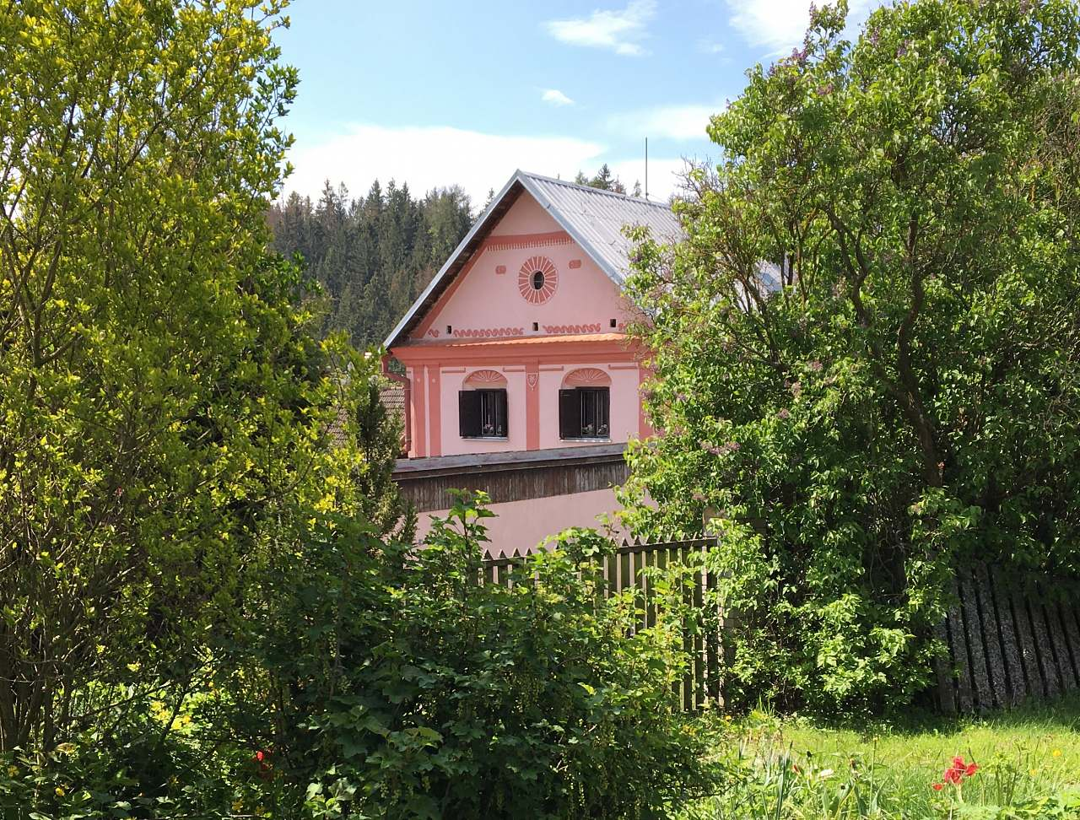

NEDĚLE 16.10.2022 V 9:00 OD KD

